Открытые соревнования по спортивному ориентированию, посвященные 50-летию ориентирования в Беларуси

ТЕХНИЧЕСКАЯ ИНФОРМАЦИЯ

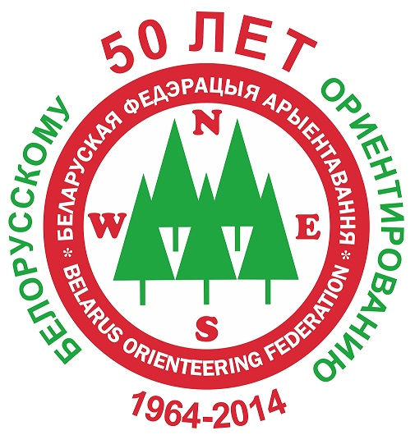

Организаторы соревнований
Общее руководство и непосредственное проведение соревнований осуществляет Общественная спортивная организация «Белорусская федерация ориентирования».

Главная судейская коллегия
Главный судья – А.С.Яковлев, тел. 8 029 613-81-52
Главный секретарь – Е.Д.Пестова, тел. 8 029 152-23-09
Начальник дистанций – А.Л.Громов
Контролер БФО – В.Ф.Роговский
Инспектор БФО – И.В.Григоревич

Место и сроки проведения
Соревнования проводятся 21 сентября 2014 года в г. Минске.
Центр соревнований находится по адресу: г. Минск, ул. Никифорова, д. 18 (средняя школа № 45 г. Минска).

Программа соревнований
10.00 – 10.50 | Регистрация участников в центре соревнований.
11.00 – 11.15 | Торжественное открытие соревнований.
11.30 | Начало старта на спринтерских дистанциях.
14.00 – 14.30 | Награждение победителей и призеров соревнований.
14.30 | Торжественное закрытие соревнований.

Участники соревнований
К участию приглашаются команды клубов, коллективов, ДЮСШ, учебных заведений, внешкольных учреждений, а также спортсмены, участвующие в соревнованиях лично. Состав команд не ограничен.
Участники самостоятельно отвечают за свое здоровье во время соревнований.
Возрастные группы
М – 8, 10, 12, 14, 16, 18, 21Е, 21Н, 35, 45, 55, 60, 65, 70, 75.
Ж – 8, 10, 12, 14, 16, 18, 21Е, 21Н, 35, 45, 55, 60, 65, 70, 75.
Группы М8, 10 и Ж8, 10 – детская маркировка. Дети по группам М8 и Ж8 могут участвовать вместе со своими родителями.
Группы М21Н и Ж21Н – дистанции для новичков.

Группа | Предварительные параметры
М21Е | 3,6 км, 29 КП
Ж21Е, М35 | 3 км, 24 КП
Ж12 | 1,4 км, 8 КП
М12, Ж14 | 1,7 км, 13 КП
М14, Ж16, Ж45 | 2,2 км, 16 КП
М16, Ж18, Ж35, М55 | 2,7 км, 20 КП
М18, М45 | 2,9 км, 23 КП
М21Н, Ж21Н | 2,2 км, 16 КП
М60, Ж55 | 2,2 км, 17 КП
М65, Ж60 | 2 км, 15 КП
М70, М75, Ж65, Ж70, Ж75 | 1,6 км, 12 КП
М8,М10, Ж8, Ж10 маркировка | 0,8 км, 5 КП

Карта соревнований
Спорткарта «Уручье-1». Масштаб 1: 4000, сечение рельефа – 2 м. Авторы: Н.Горкалюк, И.Знак, А.Мурашко, корректировка – август
2014 года (В.Жуковский).

Проезд
Проезд к центру соревнований (ул. Никифорова, 18; стадион СШ 45):
● собственным автотранспортом до микрорайона Уручье-1;
● пешком от метро «Уручье» 800 метров;
● до остановки «Универсам Первомайский» (автобусы 27, 63, 86, 89э, 139, 155; троллейбусы 2, 41,61,62; маршрутные такси 1089, 1155, 1188, 1280) и далее 400 метров пешком.

Схема проезда
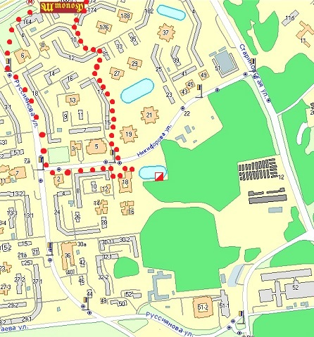

Описание местности
Местность слабопересеченная: 55% – городская застройка, 45% – лесопарк с преобладанием растительности средней проходимости. Встречаются участки леса хорошей и трудной проходимости, подлесок – заросли малины и крапивы. Грунт твердый, дорожная сеть развита хорошо, некоторые мелкие дорожки в лесопарке не обозначены на карте. В восточной части находится незаконченное строительство (стройплощадка огорожена по всему периметру забором). Опасные места: в западной части карты – дворовые проезды со слабоинтенсивным движением, в восточной части карты – неудобь с зарослями крапивы. Район соревнований ограничен со всех сторон улицами с интенсивным движением.

Легенды
Легенды будут выданы на регистрации вместе с пакетом документов. Легенды также впечатаны в карты. Участникам необходимо самостоятельно позаботиться о герметизации и креплении легенд до старта.

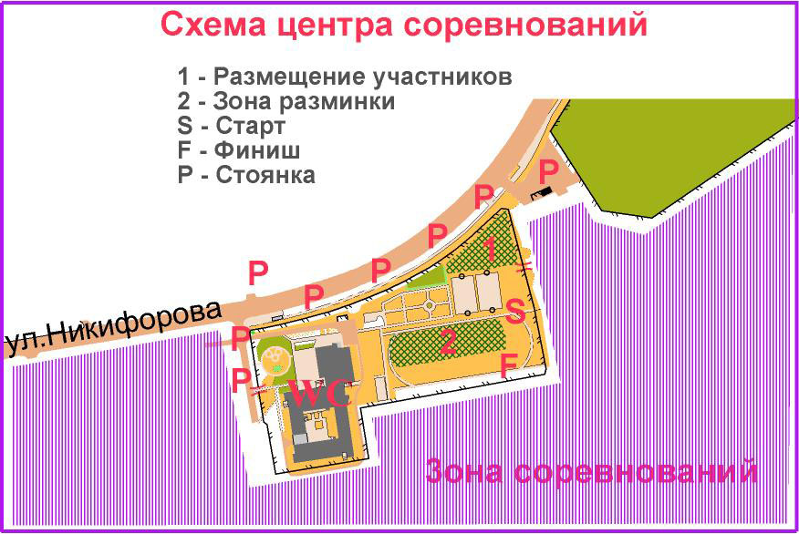
Отметка
На соревнованиях будет применяться электронная отметка Sportident. Можно использовать свои чипы либо взять чипы в аренду на время соревнований. Чипы выдаются представителю при регистрации. В случае утери чипа представитель команды возмещает его стоимость.

Порядок старта
Участники самостоятельно берут карты в момент старта: мужские корзинки расположены слева, женские – справа. Началу ориентирования на местности соответствует пункт К.

Обеспечение безопасности участников и зрителей
Соревнования пройдут в лесопарковой зоне г. Минска и
не предусматривают движение участников вдоль проезжей части и ее пересечение. Основная часть дистанций проходит через контрольные пункты, распложенные вдали от дорог общего пользования, участники не создадут шум и помехи для граждан. Участники соревнований должны соблюдать правила дорожного движения, беречь окружающую среду, соблюдать правила и нормы пожарной безопасности.

Условия подведения итогов
Определение победителей и призеров соревнований осуществляется в соответствии с действующими правилами соревнований по спортивному ориентированию.

Награждение
Победители и призеры соревнований в каждой возрастной группе (кроме групп МЖ 8,10) награждаются медалями и дипломами соответствующих степеней. Все участники в группах МЖ 8,10 награждаются сладкими призами. Команда с наибольшим количеством участников, успешно прошедших дистанцию, награждается спец. призом.

